МИНИСТЕРСТВО СЕЛЬСКОГО ХОЗЯЙСТВА И ПРОДОВАЛЬСТВИЯ РЕСПУБЛИКИ БЕЛАРУСЬ
Учреждение образования
«Белорусский государственный аграрный технический университет»

Кафедра электроснабжения и электротехники

Отчёт по лабораторной работе №2
Исследование трехфазной цепи при соединении
приемника звездой

Выполнил: _________________________
(Ф.И.О.)
_________________________
(№ группы, курс)
Принял:_________________________
(Ф.И.О.)
_________________________
(подпись)

Минск, 20__
- Цель работы

Цель работы ‒ экспериментальное исследование трехфазной цепи при соединении приемника звездой и выявление роли нейтрального провода.

2. Описание лабораторной установки
Исследуемая трехфазная цепь (рис. 1.1) содержит приемник, каждая фаза которого представляет собой набор резисторов.
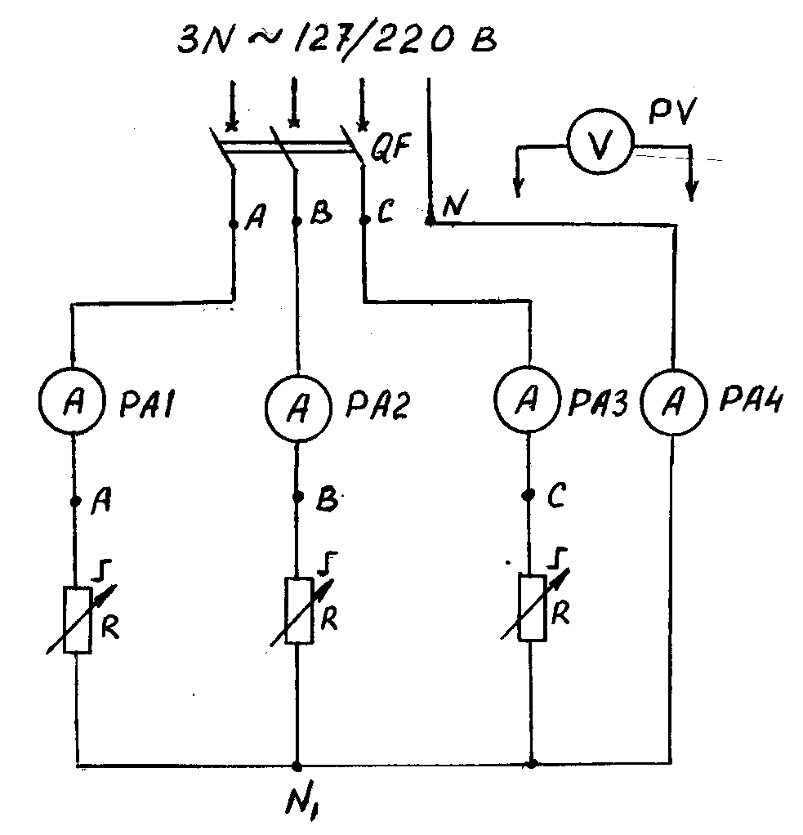
РА1, РА2, РА3 – амперметры, 1 А,
РА4 – амперметр 1 А, с зеркальной шкалой,
PV – вольтметр 150-300 В.
Рисунок 1.1 – Электрическая схема для исследования трехфазной цепи
при соединении приемника звездой

3. Программа и методика выполнения работы
3.1. Собрать электрическую цепь по схеме рис. 1.1. Измерить и записать в табл. 1.1. линейные и фазные напряжения на входе цепи (на генераторе).
Таблица 1.1. Линейные и фазные напряжения на входе цепи
Измерено |  |  |  |  |  | Вычислено
В | В | В | В | В | В

3.2. Измерить токи и напряжения на приемнике, изменяя сопротивления фаз приемника в соответствии с табл. 1.2.
Таблица 1.2. Напряжения и токи приемника, соединенного звездой
с нейтральным проводом
Приемник
Приемник | B | B | B | B | B | B | A | A | A | A
Симметричный. Включить вес резисторы в фазах
Обрыв фазы приемника. В одной фазе по указанию преподавателя отключить все резисторы
Несимметричный. Включить разное число резисторов в фазах

3.3. Отключить нейтральный провод. Измерить токи и напряжения на приемнике в соответствии с табл. 1.3.
Таблица 1.3. Напряжения и токи приемника, соединенного звездой
без нейтрального провода
Приемник
Приемник | B | B | B | B | B | B | A | A | A | В
Симметричный
Обрыв фазы приемника
Несимметричный
Короткое замыкание фазы приемника (см.примечание)
Примечание: при включении цепи с коротким замыканием пригласить преподавателя.
4. Контрольные вопросы
1. Когда трехфазный приемник соединяют звездой и как это соединение выполняется ?
2. Что называется фазой приемника ?
3. Какие напряжения называют линейными и какие фазными? Каково соотношение между линейными и фазными напряжениями генератора,
если его обмотки соединены звездой ?
4. Какие токи называют линейными и какие фазными ? Каково соотношение между линейным и фазным током при соединении звездой ?
5. Что значит симметричный и несимметричный трехфазный приемник?
6. В каких случаях используются соединение приемника звездой
без нейтрального провода, а в каких случаях с нейтральным проводом ?
7. В чем состоит назначение нейтрального провода ?

